HEX FOC lib скомпилирована со смещениями:

ROM с адреса 0x8010000,

RAM с адреса 0x20010000

Соответственно ниже распложена программа управления

Скриншот структуры моего проекта, где можно увидеть используемые файлы *.с.

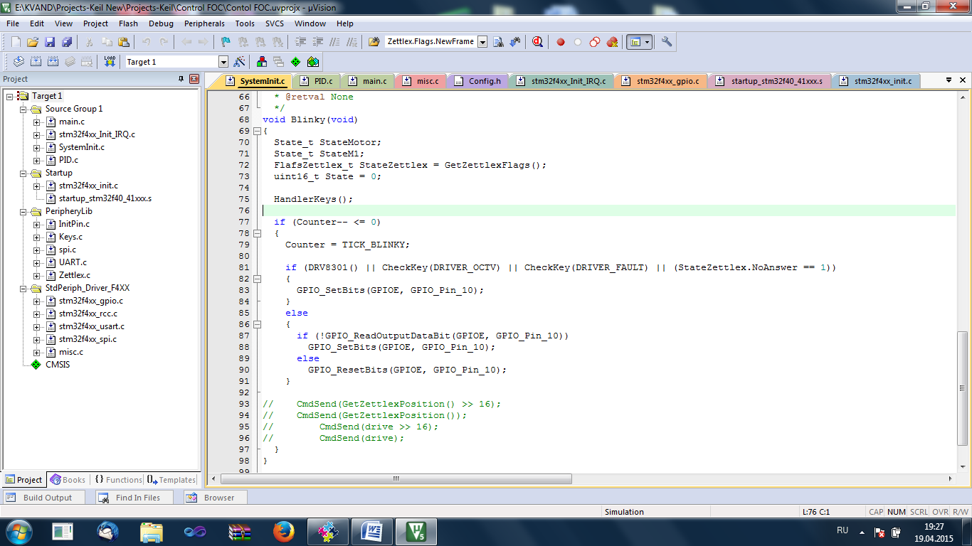

Основная структура с указателями на функции lib-ы FOC находится в файле FOC_Type.h, в основном каталоге. Тут же указан адрес, по которому находится данная структура в памяти.

Все обработчики прерываний расположены в stm32f4xx_Init_IRQ.c.

Файлы из группы PeripheryLib находятся в папке /src.

В папке /SystemDriveParams находятся файлы, взятые из проекта FOC, в некоторых из них описаны используемые типы, переопределения и константы. Часть можно не задействовать.

В файле SystemInit.c присутствует функция инициализации периферии SystemInitialize, и индикации с проверкой пинов состояния драйвера и его инициализации Blinky, вызывается в прерывании SysTick_Handler - тоже FOC прерывание с периодом 500мкс ( 2кГц).

Глобальные определения, заданные в настройках проекта:

STM32F40XX,

USE_STM324xG_EVAL,

ARM_MATH_CM4,

HSE_STARTUP_TIMEOUT = 0x5000,

HSI_VALUE = 16000000,

HSE_VALUE = 26000000